مراجعة / الأستاذة حياة بنت ذياب الحازمي
رئيسة قسم نظام المسارات إدارة تعليم مكة المكرمة
مديرة المدرسة / صباح بنت احمد الزهراني

متابعة العمل التطوعي داخل المدرسة
الثانوية الأولى بحرة المجاهدين

أولاً:
هو اجتهاد لتوضيح آلية العمل التطوعي بالمدارس حسب العروض الواردة لنا وبناءً على ما ورد في صفحات برنامج نور ( حساب مديرة المدرسة )

ثانياً:
صفحات نور فعلت لمديرة المدرسة يبقى فقط خانة أو خانتين لم تفعل وهي إدراج اسم الطالبة في رصد الأعمال التطوعية وظهور أسماء الطالبات في صفحة الموجهة الأكاديمية في حساب الموجهة الاكاديمية.

ثالثاً:
لابد من وضع خطة للتطوع لكل دفعة او مرحلة من الطالبات تحت إشراف مديرة المدرسة ومنسقة العمل التطوعي والموجهة الأكاديمية كما ورد في دليل التوجيه الأكاديمي.
يتم متابعة الخطة من مديرة المدرسة والموجهة الاكاديمية؛ الحرص على متابعة (الساعات المتبقية لكل طالبة قبل التخرج) بمدة كافية حتى لا تتأثر الطالبة عند تخرجها بذلك.

لنبدأ بأهم الأمور لدى مديرة المدرسة حسب معطيات النشرات الواردة لنا:
الخطوة الأولى:
بناء على تشكيل فريق المسارات والذي اشار دليل مدير المدرسة لنظام المسارات بان هدف هذا الفريق العناية الكاملة بجميع منتجات نظام المسارات وبما أن التطوع من أهم منتجات المسارات لابد من اعتماد التالي من قبل فريق المسارات.
1/ اعتماد مجالات التطوع والتي ستعمل عليها المدرسة لتنمية جوانب الطالبة المهارية أو المعرفية أو شغل وقت الفراغ حسب الأهداف المدونة.
2 / اعتماد مسميات الفرق حسب حاجات المدرسة
3/ اعتماد تأسيس الفرق ووضع قائدة لكل فريق وتحديد المهام لها حسب ما يتوافق مع المسارات الموجودة بالمدرسة
4/ اعتماد الخطة العامة للتطوع بالمدرسة ومجالاتها، ووقت تنفيذها.
ملاحظة مهمة جداً: جميع ما سبق في الخطوة الأولى لا يتم دون عقد اجتماع لفريق المسارات وتحديد التوصيات لتنفيذها

الخطوة الثانية:
وهي ما تسمى لدينا الإجراءات الإدارية من قبل الفريق مثل:
1/ فتح سجل للتطوع ومتابعة الإجراءات مع الطالبات والموجهات الاكاديميات وتوضيح الهدف من التطوع ونشر ثقافة العمل التطوعي بالمدرسة والتوقيع على ذلك، توقيع الطالبات على ميثاق العمل التطوعي.
2/ توثيق الفرص التطوعية باستمرار مع منسقة العمل التطوعي وتقييم العمل المقدم مقبل الطالبات.
3/ الحرص على تقديم تقرير ختامي لكل لكل فرصة تطوعية بعد الانتهاء منها .

نظام نور حساب مديرة المدرسة:

البدء في وضع المجالات للعمل التطوع بما يناسب إمكانيات المدرسة وحاجاتها

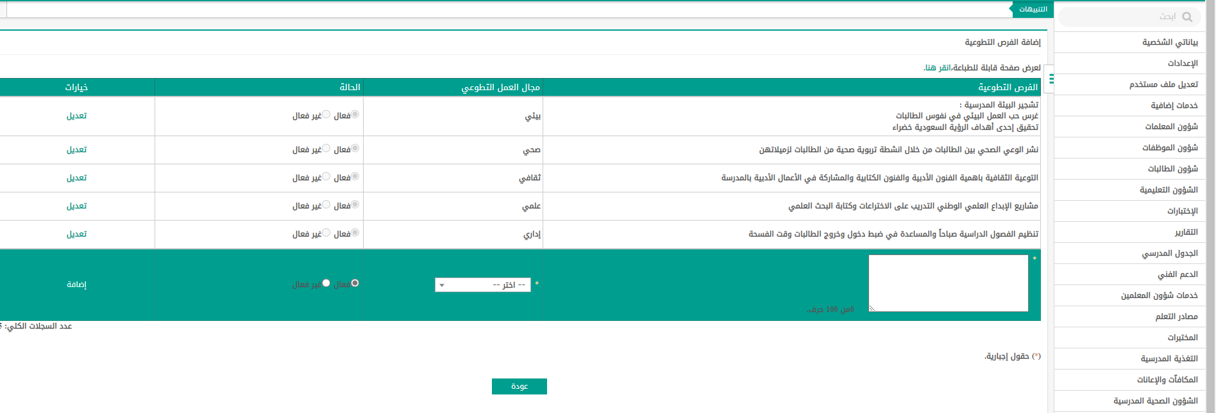
يختار المجال من القائمة المنسدلة
يصف المجال بشكل موجز

متابعة مديرة المدرسة لربط الطالبات بموجهاتهن الأكاديميات

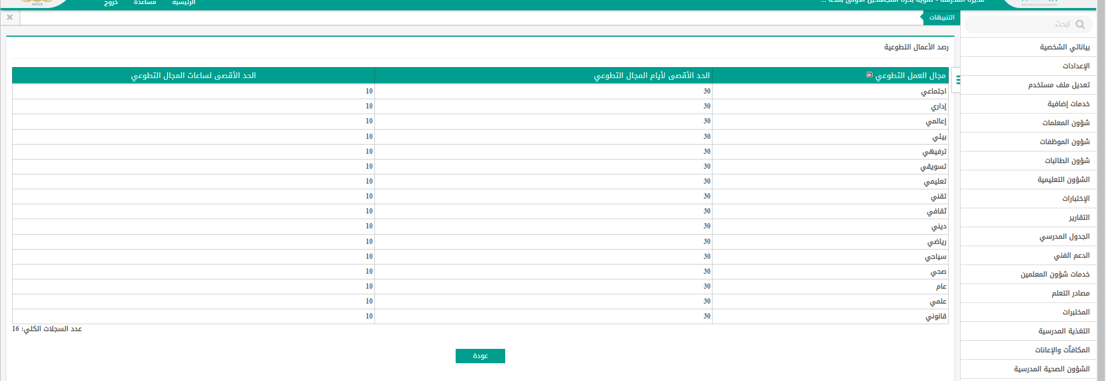

عدد الساعات المحتسبة لكل مجال لا تزيد عن 10 ساعات
الحد الأقصى من أيام التطوع 30 يوم في المجال

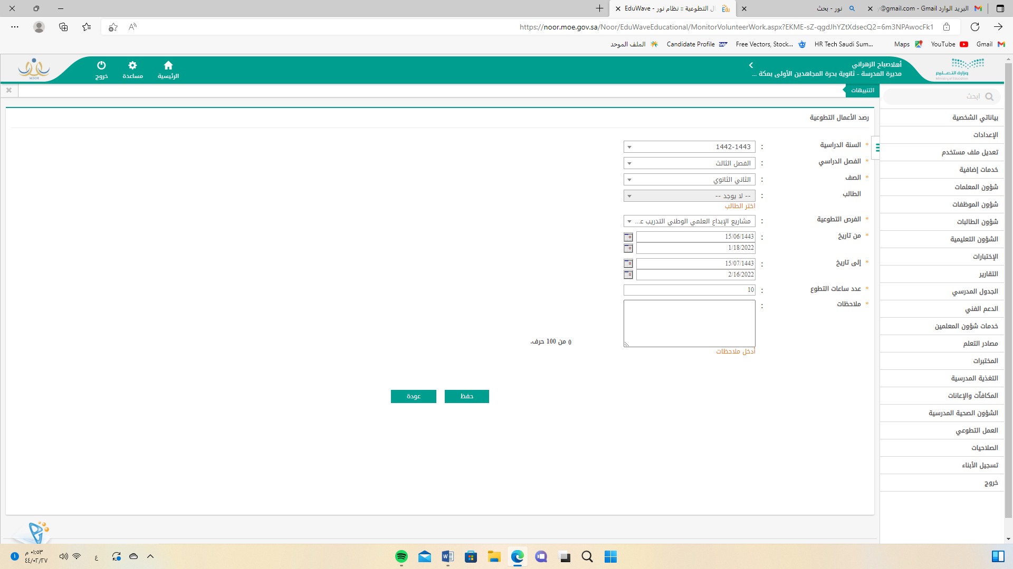

ننتظر التفعيل لهذه الأيقونة

هذه الصفحة تختص بتوثيق اعمال الطالبات في العمل التطوعي

سجل العمل التطوع بالمدرسة

*بالإضافة لسجل النظام المسارات الشامل لدى مديرة المدرسة نحتاج إلى سجل لدى المنسقة للعمل التطوعي يحتوى على بيانات العمل التطوعي ولفرق والمجالات التطوعية

محتوى السجل:
1/ تكليف منسق العمل التطوعي بالمدرسة
2/ توصيات اجتماعات فريق المسارات لتحديد فرق التطوع ومجالاتها
3/ اعتماد خطط التطوع لكل مرحلة من المراحل الدراسية
4/ميثاق أخلاقيات العمل التطوعي
5/ نماذج العمل المطلوبة

الموضوع / شرح مجال التطوع الطلابي بالمدرسة رقم اجتماع: 1
مقر الاجتماع | الإدارة | نوع الاجتماع | عادي
موعد الاجتماع | الأحد 16/ 2/1444هـ | الوقت | 9:30-12
الفئة المستهدفة | عضوات فريق المسارات | الحاضرات | فريق المسارات

جدول أعمال الاجتماع | قراءة النشرة الواردة لنا من قسم المسارات وتحديد أهم نقاط العمل بها
 | الاتفاق على تحديد مجالات التطوع الطلابي بالمدرسة وتحديد الخطة الزمنية للعمل بها
 | الاتفاق على تحديد منسقة العمل التطوعي بالمدرسة
محضر الاجتماع.
أنه في يوم الأحد 8/2/1444هـ تم الاجتماع بوكيلة المدرسة والموجهات الأكاديميات والموجهة الطلابية لقراءة مهام الموجهة الأكاديمية حسب الدليل التوجيه الأكاديمي وتوضيحها لهن وتزويدهن بنسخة منها وتوضيح إجراءات التنفيذ كما تم قراءة آلية العمل المقترحة لتسهيل على الموجهات الأكاديميات العمل وعليه فقد تم الاتفاق على التوصيات التالية:
م | التوصية | الجهة المكلفة بالتنفيذ | مدة التنفيذ | الجهة المتابعة للتنفيذ
1 | بعد قراءة النشرة الواردة والوقوف على أهم النقاط بها تقرر تحديد العمل التطوعي هذا العام داخل المدرسة وحث الطالبات على تنفيذ الأعمال التطوعية المدرجة حسب الخطة وحسب إمكانيات المدرسة داخل المجتمع المدرسي | وكيلة شؤون الطالبات الموجهات الاكاديميات منسقة العمل التطوعي | عام دراسي | مديرة المدرسة  الإشراف قسم المسارات
2 | 1-الاتفاق على تحديد المجالات التطوعية داخل المدرسة لهذا العام الدراسي وهي (العلمي – البيئي – الإداري – الثقافي –الصحي)  2- يكون العمل بينها بالتناوب للفرق التطوعية بحيث تتمكن الطالبات من زيادة عدد الساعات التطوعية والتنوع في اكتساب المهارات كما ورد في النشرة وحسب الوضح لنا في برنامج الرصد لساعات العمل التطوعي في نور  3-الاتفاق على خطة العمل الزمنية لكل مرحلة دراسية بما لا يؤثر على تحصيل الطالبات الدراسي وبما لا تزيد عن اربع فصول دراسية لكل فصل دراسي 10 ساعات فقط | فريق المسارات | عام دراسي | الإشراف قسم المسارات
3 | الاتفاق على الأستاذة ليلي العمري كمرشحة لقيادة فرق التطوع بالمدرسة وذلك لما تمتلكه من مهارات الاتصال والخبرة في العمل التطوعي | فريق المسارات | عام دراسي | مديرة المدرسة  الإشراف قسم المسارات
*نسخة من النشرة مديرة المدرسة
صباح بنت أحمد الزهراني

قرار تكليف بمهام منسقة العمل التطوعي بالمدرسة

بشــأن: تكليف بمهام منسقة للعمل التطوعي
اليوم: الأحد التاريخ: 1/2/1444ه لمدة: فصل دراسي قابل للتمديد
الأستاذة /

استناداً إلى ما ورد في دليل مدير المدرسة لنظام المسارات الاصدار الأول لهذا العام 1443-1444هـ من اعتماد فريق المسارات من قبل اللجنة الإدارية بالمدرسة لمتابعة منتجات النظام وبناء على توصيات الاجتماع الثاني لفريق المسارات فقد تقرر اعتماد تكليف الأستاذة .................... منسقة للعمل التطوعي بالمدرسة لهذا العام الدراسي
سألين الله الكم التوفيق والسداد..
المكلفة:
التوقيـــــع: ......................................................................................
التاريــــــخ: ...............................................

يعتمد رئيسة فريق المسارات بالمدرسة

صباح بنت أحمد الزهراني
- صورة لملفه.
- الأصل في ملف القرارات المدرسية.
- تزويدها بصورة من مهامها

الخطة الزمنية لصف الثاني ثانوي لرصد ساعات العمل التطوعي
المجال | المهام المطلوبة | الفترة الزمنية | عدد الفرق المشاركة
تعليمي | تعليم الأقران وتبادل الخبرات بينهم ومن ذلك الاستفادة من المختبرات المدرسية ومعامل الحاسب الآلي | مدة أربع فصول دراسية الأول والثاني والثالث من السنة الثانية والفصل الرابع من السنة الثالثة كحد اقصى للطالبة  في حالة الطالبة استطاعة أن تنهي المتطلب من الساعات في خلال العام الثاني فقط وعلى مدار الثلاث فصول فلا مانع من ذلك  حسب ما ورد لابد من الالتزام بحصص اتقان في تنفيذ الأعمال التطوعية | خمس فرق تقسم عليها طالبات الصف الثاني ثانوي بتناوب حتى يتم الرصد لهن في برنامج نور كحد اقصى 10 ساعات لكل مجال تطوعي  يتم اعتماد الفرق من قبل المشرفة عليها وبمساعدة الموجهة الطلابية  اختيار قائدة لكل فريق والتأكيد على الطالبات بأهمية التوثيق لكل عمل
الصحي | نشر الثقافة الصحية بالمجتمع المدرسي والتعاون من الصحة المدرسية في تنظيم البرامج الخاصة بها
الإداري | التنظيم والتخطيط وإدارة فاعليات المدرسة والتسويق والإذاعة الصباحية وتنظيم الطوابير الصباحية وتنظيم المكتبة المدرسية وكتبها
البيئي | الاهتمام بالبيئة المدرسية من حيث التشجير والمقاعد الدراسية والمعمل والمختبرات وإعداد المنشورات التوعوية الكترونيا أو ورقياً لتوعية المجتمع المدرسي على أهمية المحافظة على الممتلكات
الثقافي | المساهمة في المحافل والفعاليات الثقافية والفنية الخاصة بإدارة التعليم أو المدرسة
لو افترضنا الفصل الدراسي 90 يوماً بفترة الاختبارات
سيتم الاستفادة من 60 يوماً فقط لصالح الاعمال التطوعية للطالبات (شهرين)
ولو تم التقدير حسب معطيات الأدلة في ان الحصة الدراسية = ساعة عمل في نظام العمل لدينا كما ورد في للائحة التعليمية وبما أن النشرة إشارة إلى أهمية البعد عن الحصص الدراسية في تنفيذ الاعمال التطوعية والعمل فقط في حصص اتقان فبذلك تكون الطالبة قد سجلت في الأسبوع ساعتين وفي شهر 8 ساعات للمسار العام، وتستطيع أن تغلق الفصل الدراسي على 10 ساعات ومن الممكن ايضا أن تقسم على الفصل الدراسي حسب أمكانيات المدرسة وظروف الطالبة

نماذج العمل التطوعي

*هذه النماذج من دليل العمل التطوعي وهي لم تعتمد رسمياً؛ ولكن لتسيير لعمل وتوثيقه تم الاستعانة بها إلى أن تصدر بشكل رسمي

نموذج5
الميثاق الأخلاقي للعمل التطوعي
يهدف هذا الميثاق إلى توضيح الضوابط والقيم والمبادئ التي تحكم قواعد العمل التطوعي
للطلاب وتحفظ حقوقهم أثناء العمل التطوعي.
واجبات المتطوع:
الالتزام بالضوابط والتعليمات كما ورد في دليل العمل التطوعي في نظام المسارات الثانوية.
التحلي بالصدق وحسن النية، والنظر إلى مصلحة المدرسة والمجتمع.
احترام عادات وتقاليد المجتمع المحلي وتجنب كل ما من شأنه الإخلال بقواعد السلوك العامة.
الالتزام بإنجاز المهام التطوعية بأمانة ونزاهة وحرص.
الالتزام بالمحافظة على الموارد والأدوات والعهد المستلمة من المدرسة وإعادتها عند الانتهاء.
الالتزام بالمحافظة على أسرار المستهدفين سواء أثناء الفرصة التطوعية، أو بعد الانتهاء منها.
الالتزام بالامتناع عن إعطاء أي تعهد، أو الالتزام نيابة عن المدرسة، أو الإدلاء بأي معلومة لأي وسيلة إعلامية دون الرجوع لرائد النشاط وأخذ التصريح الرسمي بذلك.
عدم استخدام موارد المدرسة أو مرافقها لأغراض شخصية.
الامتناع عن قبول أي هدية أو خدمة أو عطايا.
الاتصاف بالمسؤولية في كل التصرفات والأقوال وتنفيذ الخطط الموضوعة والرجوع إلى رائد النشاط في حال وقوع مشاكل.
أن يحرص على المظهر الخارجي المناسب واللائق في جميع الأوقات والمناسبات.
عدم التمييز في تقديم خدمة التطوع للمستفيدين على أساس العرق، أو اللون، أو الجنس، أو السن، أو الجنسية، أو الدين، أو الإعاقة الجسدية، أو العقلية.
التواصل الفعال مع زملائه في العمل التطوعي والمستفيدين الذين يتعامل معهم وتقديم الدعم لهم.

حقوق المتطوع:
حماية البيانات الشخصية للمتطوع، والمحافظة على خصوصيته.
تقديم الاحترام والثقة والدعم المستمر.
توفير بيئة تطوعية مناسبة وسليمة.
توفير الاحتياجات اللازمة للعمل التطوعي.
تحقيق العدالة في اختيار العمل التطوعي ضمن فرص متساوية.
تمكينه من اختيار الفرص التطوعية المناسبة لعمرة وقدراته، ولمساره التعليمي.
أخذ موافقة ولي الأمر للعمل التطوعي الخارجي.
تقديم التدريب والإشراف المناسب له.
تزويد المتطوع بتوصيف واضح للدور التطوعي والمهام المطلوبة والفترة الزمنية.
تسجيل الساعات التطوعية المكتملة في المنصة المعتمدة للعمل التطوعي المدرسي.
شهادة تطوع وخبرة موضح فيها: اسم المدرسة، واسم الفرصة التطوعية، وعدد الساعات التطوعية، وفترة تنفيذها.
انطلاقًا من رغبتي الجادة في خدمة مجتمعي، والمساهمة في تنفيذ الفرص التطوعية المتاحة في المدرسة، فإنَّني ألتزم بما ورد في الميثاق الأخلاقي للعمل التطوعي بكامل رغبتي وإرادتي،
سائلاً الله -سبحانه وتعالى- أن يكون عملاً متقبلًا، وأن أكون لبنة صالحة في بناء وطني العظيم المملكة العربية السعودية.
اسم المتطوع : الرقم الأكاديمي: التوقيع:
ولي أمر الطالب : التوقيع:
رائد النشاط : التوقيع:

نموذج 1
تأسيس فريق تطوعي
اسم الفريق / ..........................................................
المجال / ...............................................................
اسم قائدة الفريق / ....................................................

أعضــــــــــــــــــاء الــــــــــــــــــــــــــــــــــــفريق
الرقم الاكاديمي | المنصب | الاسم | م
 | قائدة الفريق |  | 1
 | عضو |  | 2
 | عضو |  | 3
 | عضو |  | 4
 | عضو |  | 5

اهداف الفريق:
1/ ..............................................................................
2/ .............................................................................
3/...............................................................................
4/..............................................................................
مجال الفريق /.............................................................................................................
تاريخ التأسيس: ...................................
منسق التطوع/ رائد النشاط/
التوقيـــــــــــــــــع/ التوقيــــــــــــع/

نموذج 2
اعتماد مبادرة تطوعي
عنوان المبادرة: ................................................ مجال المبادرة.........................................
اسم الفريق المنفذ: ........................................ قائد الفريق............................................
تاريخ التنفيذ: / / 1444هـ وقت التنفيذ:
وصف المبادرة التطوعية: ............................................... ...............................................
نطاق التنفيذ : داخل المدرسة خارج المدرسة
الأثر الاجتماعي المتوقع: ......................................................................................................
الجهــــــات المشاركــــــة: .......................................................................................................
الأدوات المطلوبة: .............................................................................................................
أهمية المبادرة
مدة المبادرة
عدد المتطوعين
الفئة المستهدفة
أهداف المبادرة:

منسق التطوع/ رائد النشاط/
التوقيـــــــــــــــــع/ التوقيــــــــــــع/

نموذج 3
تقرير ختامي لبرنامج تطوعي
اسم الفريق المنفذ: .........................................
قائد الفريق.............................................
اسم البرنامج: ....................................مدة التنفيذ...............................: تاريخ التنفيذ: / /1444هـ وقت التنفيذ:
مجال البرنامج: ....................................................................................................
الفئة المستهدفة: ..............................................................................................
عدد المستفيدين:
( عدد المتطوعين: ) ( الساعات التطوعية: ) (نطاق التنفيذ : داخل المدرسة خارج المدرسة
الإيجابيات: ...................................................................................................................
العوائق: .......................................................................................................................

الأثر الاجتماعي الناتج: .....................................................................................................

شواهــــــد التنفيـــــذ: .......................................................................................................
منسق التطوع/ رائد النشاط/
التوقيـــــــــــــــــع/ التوقيــــــــــــع/

نموذج 4

موافقة ولي أمر الطالب
من باب المسؤولية المجتمعية، ورغبة في المساهمة بتقديم الخدمات التطوعية، تعتزم
المدرسة تنفيذ برنامج تطوعي وقد رُشِّح ابنكم الطالب: ..........................
للمشاركة في هذا البرنامج، نأمل منكم الموافقة على ذلك، والله يحفظكم ويرعاكم.
تاريخ التنفيذ: / / 1444هـ وقت التنفيذ:........................
اسم البرنامج: ............................................................ مجال البرنامج: .......................
نطاق التنفيذ : داخل المدرسة خارج المدرسة
رائد النشاط/ مدير المدرسة/
رقم التواصل/ الختـــــــــــم/
اسم ولي أمر الطالب..................................................................: التوقيع/

أوافــــــق لا أوافق

تقييم طالب متطوع نموذج6
اسم الطالبة: ...........................................................الرقم الأكاديمي ................ الجهة المشرفة: ..................................... الشخص المسؤول: ........................ تاريخ التنفيذ: / / 1444هـ حتى تاريخ / / 1444هـ
ضعيف | جيد | جيد جدًا | ممتاز | التقييم | م
 |  |  |  | مستوى أداء المتطوع للفرصة التطوعية | ١
 |  |  |  | التزام المتطوع بالوقت والانضباط في الحضور | ٢
 |  |  |  | التزام المتطوع بأخلاقيات العمل التطوعي | ٣
 |  |  |  | التواصل الفعال مع الزملاء والمسؤولين | ٤
 |  |  |  | التزام المتطوع بتعليمات المشرف | ٥
 |  |  |  | المحافظة على سلامة العهد المستلمة | ٦
 |  |  |  | قدرة المتطوع على التعامل مع المواقف الصعبة وحلها | ٧
 |  |  |  | المبادرة وشعور المتطوع بالمسؤولية في أداء المهام | ٨
 |  |  |  | مهارات الاتصال والتواصل مع الآخرين | ٩
مجال التطوع: ................................................ (الساعات التطوعية: )
جوانب التميز: ..............................................................................................................
.........................................................................................................................................................
........................................................................................................................................................ التوصيات:

مسؤول التطوع/ الطالبة المتطوعة:
التوقيـــــــــــــــــع/ التوقيــــــــع/

نموذج 7
تقييم طالب متطوع لتجربته التطوعية
اسم الطالب: ................................................الرقم الأكاديمي...........................................
الجهة المنفذة: الشخص المسؤول: تاريخ التنفيذ: / /1444هـ حتى تاريخ / / 1444هـ
مجال التطوع: ............................................الساعات التطوعية:
مسمى الفرص التطوعية .........................................................
ضعيف | جيد | جيد جدًا | ممتاز | التقييم | م
 |  |  |  | تم التعامل مع طلب التقدم للفرصة التطوعية بجدية وبسرعة مناسبة | ١
 |  |  |  | تم شرح مهامي التطوعية بشكل واضح وجيد | ٢
 |  |  |  | قدمت لي التهيئة الكافية والتدريب الجيد للقيام بالمهام الموكلة لي | ٣
 |  |  |  | المهام المنفذة متطابقة مع الفرصة التطوعية المعلنة | ٤
 |  |  |  | اطلعت على نموذج الفرصة التطوعية والميثاق الأخلاقي للعمل التطوعي | ٥
 |  |  |  | تم تقديم الدعم والمساندة لي أثناء أدائي للفرصة التطوعية | ٦
 |  |  |  | أضافت لي الفرصة التطوعية مهارات وخبرات جديدة | ٧
 |  |  |  | سأوصي زملائي بالتطوع في الفرص التطوعية القادمة | ٨
 |  |  |  | سأكرر تجربتي التطوعية في هذا المجال | ٩
 |  |  |  | أرغب بالتطوع بشكل أكبر في مجالات أخرى | ١٠
النقاط الإيجابية للفرصة التطوعية: ........................................................................................................
نقاط التحسين للفرص التطوعية: ...........................................................................................................
مسؤول التطوع/ التوقيـــــــــــــــــع/ المتطوع/ التوقيــــــــع/

